**PORTUGUÊS E LITERATURA**

Questões de 01 a 10

**01.** “Provavelmente a única chance de salvar efetivamente as florestas tropicais e aqueles que lá vivem é encontrar uma forma para que elas possam coexistir com a lógica do mundo moderno, inclusive no Brasil. Ambientalistas do mundo inteiro reconhecem, no íntimo, que nesses paísesde enormes desigualdades sociais, onde estão as últimas florestas tropicais intactas, a pressão sobre os recursos naturais é grande e as formas de fiscalização das eventuais leis de proteção são muito frágeis”.

No texto acima, o único termo sublinhado que tem o referente anterior corretamente identificado é:

a) aqueles = que lá vivem.

b) que = aqueles.

c) elas = florestas tropicais e aqueles que lá vivem.

d) nesses países = mundo inteiro.

e) onde = Brasil.

**02.** Assinale a alternativa em que os vocábulos sublinhados apresentam o mesmo valor semântico.

a) “Todas as utopias imaginadas até hoje acabaram em distopias, ou tinham na sua origem um defeito que as condenava”. / “Até John Lennon, na canção “Imagine”, propôs sua utopia, na qual não haveria, entre outros atrasos, violência e religião...”.

b) “Dizem que ele se inspirou nas descobertas recentes do Novo Mundo, e mais especificamente do Brasil, para descrever sua sociedade ideal, que significaria um renascimento para a humanidade, livre dos vícios do mundo antigo”.

c) “A primeira, que deu nome às várias fantasias de um mundo perfeito que viriam depois, foi inventada por sir Thomas Morus em 1516”. / “O governo seria exercido por um príncipe eleito, que poderia ser substituído se mostrasse alguma tendência para a tirania...”.

d) “Mas para que tudo isso funcionasse Morus prescrevia dois escravos para cada família, recrutados entre criminosos e prisioneiros de guerra”.

e) “Quando surgiu e se popularizou o automóvel anunciou-se uma utopia possível”.

**03.** De acordo com a norma gramatical, o item em que se substituiu corretamente o complemento verbal sublinhado por um pronome é:

a) buscar a felicidade individual/ buscar-la.

b) preocupa certos conservadores/ preocupa-lhes.

c) localizará as raízes de nosso analfabetismo político/ as localizará.

d) sabemos que é preciso uma educação politizada/ sabemo-lo.

e) tenhamos visto um momento/ tenhamos-no visto.

**04.** “Ajuda-memória: o comício foi organizado pelo governo Goulart. Havia uma profusão de bandeiras vermelhas pedindo a legalização do ainda banido Partido Comunista Brasileiro, o que era o mesmo que acenar para o conservadorismo civil e militar com o pano vermelho com que se atiça o touro na arena”.

Sobre as formas verbais desse segmento do texto, assinale a afirmativa correta.

a) A forma verbal “havia” não tem sujeito expresso e equivale a “existiam”.

b) A forma verbal “pedindo” equivale a “que embora pedissem”.

c) A forma verbal “acenar” equivale à forma verbal desenvolvida “estar acenando”.

d) A forma verbal “se atiça” exemplifica o que se denomina construção com sujeito indeterminado.

e) A frase “o comício foi organizado pelo governo Goulart” está na voz passiva e sua forma ativa correspondente é “o governo Goulart organizou o comício”.

**05.** Leia:

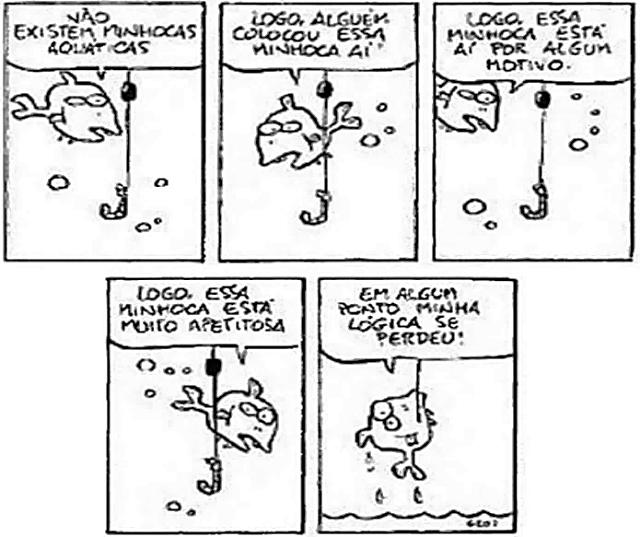

(Fernando Gonsales, www.uol.com.br)

Em relação aos verbos da tirinha e sua natureza sintática, analise as afirmativas a seguir:

**I.** Só há um verbo de ligação na tirinha, em única ocorrência.

**II.** Só há um verbo transitivo direto na tirinha, em única ocorrência.

**III.** Todos os verbos possuem sujeito simples.

Assinale:

a) se todas as afirmativas estiverem corretas.

b) se apenas as afirmativas I e II estiverem corretas.

c) se nenhuma afirmativa estiver correta.

d) se apenas as afirmativas II e III estiverem corretas.

e) se apenas as afirmativas I e III estiverem corretas.

**06. VI**

Existe um povo que a bandeira empresta

P’ra cobrir tanta infâmia e cobardia!…

E deixa-a transformar-se nessa festa

Em manto impuro de bacante fria!…

Meu Deus! meu Deus! mas que bandeira é esta,

Que impudente na gávea tripudia?

Silêncio. Musa… chora, e chora tanto

Que o pavilhão se lave no teu pranto!…

Auriverde pendão de minha terra,

Que a brisa do Brasil beija e balança,

Estandarte que a luz do sol encerra

E as promessas divinas da esperança…

Tu que, da liberdade após a guerra,

Foste hasteado dos heróis na lança

Antes te houvessem roto na batalha,

Que servires a um povo de mortalha!…

Fatalidade atroz que a mente esmaga!

Extingue nesta hora o brigue imundo

O trilho que Colombo abriu nas vagas,

Como um íris no pélago profundo!

Mas é infâmia demais! … Da etérea plaga

Levantai-vos, heróis do Novo Mundo!

Andrada! arranca esse pendão dos ares!

Colombo! fecha a porta dos teus mares!

(Navio Negreiro, excerto – Castro Alves)

Uma das características mais notórias nos textos abolicionistas de Castro Alves:

a) Ênfase retórica que intensifica o tom declamatório.

b) Apego à morte.

c) Equilíbrio.

d) Republicanismo.

e) Valorização do progresso.

**Texto para as questões 07 e 08**

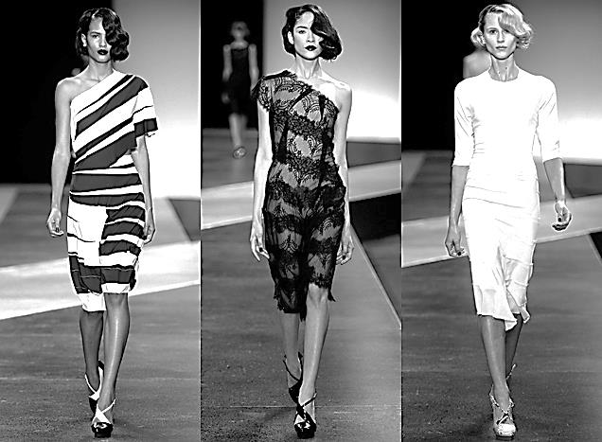

Looks do mais recente desfile de Alexandre Herchcovitch

para o Verão 2014 (©Agência Fotosite)

Na manhã desta segunda-feira (02.09.2014), pouco mais de uma semana após a liberação para que sejam produzidos desfiles de moda brasileira em Paris e Nova York via Lei Rouanet, a Ministra da Cultura Marta Suplicy se reuniu com estilistas, empresários e imprensa de moda em evento na Associação Brasileira da Indústria Têxtil e de Confecção (Abit), em São Paulo, para esclarecer a inclusão da moda no programa que permite captar recursos da iniciativa privada via renúncia fiscal.

Reforçando que a medida vem em um momento em que há grande interesse do governo na internacionalização do Brasil como marca, Marta explica que tudo surgiu pela demanda do setor. “Em dezembro eu estive com estilistas que estavam querendo apoio, e não tinha nenhum canal para eles entrarem. Então começamos a desenvolver uma possibilidade deles serem apoiados, dentro de critérios que sigam a política de estado”, explica.

A medida primeiramente contempla Pedro Lourenço com aprovação para captar R$ 2,8 milhões para mostrar duas coleções baseadas na imagem de Carmen Miranda na semana de moda de Paris, Alexandre Herchcovitch com R$ 2,6 milhões para financiar desfiles no SPFW e semana de moda de Nova York em que falará sobre "o movimento de antropofagia cultural" e Ronaldo Fraga com R$ 2,1 milhões para financiar seus próximos dois desfiles do SPFW, inspirados em Mário de Andrade, João Cabral de Melo Neto e o artesão Espedito Seleiro.

Texto disponível em http://chic.uol.com.br/moda/noticia/moda-na-lei-rouanet-marta-suplicy-debate-criterios-e-criticas-ao-financiamento-de-desfiles-via-renuncia-fiscal (Acesso em 17 de setembro de 2014).

**07.** O patrocínio visto na matéria acima era originariamente, uma prática de estímulo à produção cultural e artística, que consistia no financiamento de artistas e de suas obras. Além disso, os artistas

passavam a viver exclusivamente desse incentivo, ganhando ainda proteção política e prestígio social. A palavra deriva do nome de um político romano, ministro e conselheiro do Imperador Otávio Augusto, membro da classe dos cavaleiros e um rico cidadão romano que foi incumbido pelo imperador de financiar a produção artística e literária de vários nomes de vulto da cultura romana, como os poetas Virgílio, Horácio e Ovídio, bem como o historiador Tito Lívio. O nome da prática:

a) Patrocínio.

b) Mecenato.

c) Pensão cultural.

d) Pró-labore.

e) Estipêndio.

**08.** A expressão "o movimento de antropofagia cultural" vem entre aspas na matéria, com o intuito de:

a) Zombar .

b) Informar.

c) Criticar.

d) Repudiar.

e) Ironizar.

**09.** A antropofagia cultural manifesta-se, no Brasil, a partir da reflexão em determinada prática ritualística dos povos autóctones encontrados no território que veio a ser o Brasil. Na Literatura Brasileira o momento em que tal tópico encontra relevância temática na prosa e na poesia:

a) Barroco.

b) Arcadismo.

c) Romantismo.

d) Realismo.

e) Naturalismo.

**10.** No Modernismo, o autor que defendeu a antropofagia cultural, em 1922, participou da Semana de Arte Moderna no Teatro Municipal de São Paulo. Foi um dos participantes do grupo da revista “Klaxon”. Integrou o grupo dos cinco com Mário de Andrade, Anita Malfatti, Tarsila do Amaral e Menotti del Picchia:

a) Manuel bandeira.

b) Oswald de Andrade.

c) Carlos Drummond de Andrade.

d) Graça Aranha.

e) Monteiro Lobato.

**GEOGRAFIA, FILOSOFIA E SOCIOLOGIA**

Questões de 11 a 20

**11.** O Brasil é um país de proporções continentais, extenso não somente no sentido longitudinal, mas também no sentido norte/sul.

**CLIMA BRASIL: tipos climáticos**

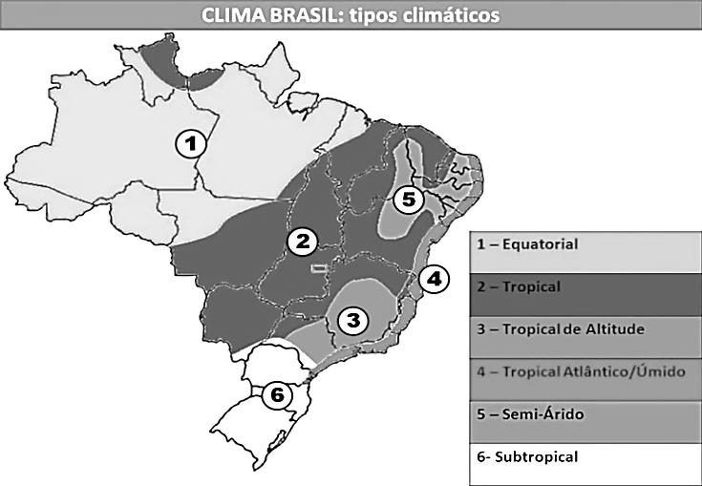

Considerando a variação latitudinal e as informações contidas no mapa anterior, é correto afirmar que:

a) O Brasil é coberto por sete variações climáticas especificas.

b) O clima semiárido está presente em todo o litoral nordestino, onde predomina um bioma denominado “CAATINGA”.

c) Nos estados da região sul, onde o clima é tropical de altitude, registra-se as menores temperaturas nacionais, sobretudo em cidades serranas como Gramado e São Joaquim.

d) A região amazônica registra um elevado índice pluviométrico e uma pequena amplitude térmica anual.

e) O Planalto da conquista, na região sudoeste da Bahia, tornou-se conhecido por décadas pelo seu inverno rigoroso, chegando a registrar temperaturas negativas entre os meses de junho a agosto.

**12.** *No ano de 2014 o consumo de energia elétrica no Brasil atingiu o limite máximo, segundo o ministério das minas e energia, o país está produzindo a exata mesma quantidade que ele consome.*

Com base no texto e nas informações sobre a atual crise energética brasileira, as medidas utilizadas pelo governo para resolver este problema à médio e longo prazo é:

a) Expandir a produção da maior usina hidroelétrica 100% brasileira, a usina de Itaipu.

b) Expandir a produção da maior usina hidroelétrica do hemisfério sul, a usina binacional de Itaipu, tornando-a tri-nacional, com a utilização do potencial de aguas argentinas.

c) Elevando em muitas vezes a produção dos parques eólicos, como os recentemente implantados dos municípios de Guanambi e Caetité, principal fonte de energia elétrica do nordeste brasileiro.

d) Construção de usinas colossais na região norte, em bacias de planície como a do rio Xingu, no município de Altamira no estado do Pará.

e) Implantando usinas nucleares, como o bem sucedido parque de Angra dos Reis no litoral do Rio de Janeiro.

**13.** *Segundo Damiani (2001), “o ecúmeno (onde a humanidade vive), não seria explicado apenas por fatores naturais, mas,*

*também, históricos. Ele se definiria, no interior do meio geográfico, como uma obra humana”.*

Considerando-se a informação e os conhecimentos sobre a distribuição da população mundial e brasileira, é correto afirmar:

a) A população mundial é bem distribuída entre os continentes, sendo a África o mais populoso.

b) As regiões econômicas com maiores densidades demográficas no planeta são o norte da África, o norte da Europa e o sudoeste da Ásia.

c) A Ásia é a região mais populosa da Terra, sendo a China e a Índia seus países mais populosos.

d) A população da Zona da Mata do Nordeste brasileiro se encontra muito rarefeita.

e) A população brasileira é bem distribuída pelas suas regiões, sendo Minas Gerais o estado mais populoso e o Espírito Santo o mais povoado.

**14.** Leia o fragmento de texto:

**Tendências globais em fecundidade**

A população mundial ultrapassou os 7 bilhões e está projetada para alcançar 9 bilhões até 2050. Em termos gerais, o crescimento populacional é maior nos países mais pobres, onde as preferências de fecundidade são mais altas, onde os governos carecem de recursos para atender à crescente demanda por serviços e infraestrutura, onde o crescimento dos empregos não está acompanhando o número de pessoas que entram para a força de trabalho e onde muitos grupos populacionais enfrentam grandes dificuldades no acesso à informação e aos serviços de planejamento familiar.

(Fonte: Population Reference Bureau, 2011).

Com base no texto e nos conhecimentos sobre demografia, analise as afirmativas a seguir:

**I.** as taxas de nascimento da população mundial têm declinado vagarosamente, contudo há grandes disparidades entre as regiões mais e menos desenvolvidas, como na África Subsaariana, onde as mulheres têm três vezes mais filhos, em média, que as das regiões mais desenvolvidas do mundo.

**II.** a pobreza, a desigualdade de gênero e as pressões sociais revelam acesso desigual aos meios de prevenção à gravidez e são consideradas nas leituras dos índices demográficos como indicadores que influenciam na taxa de fecundidade.

**III.** a taxa de fecundidade total é uma medida mais direta do nível de longevidade que a taxa bruta de natalidade, uma vez que se refere ao envelhecimento da população feminina. Esse indicador mostra o potencial das mudanças de gênero nos países.

**IV.** uma média de cinco filhos por mulher é considerada a taxa de substituição de uma população, provocando uma relativa instabilidade em termos de números absolutos. Taxas acima de cinco filhos indicam população crescendo em tamanho cuja idade média está em ascensão.

Está correto a alternativa:

a) Existe apenas uma alternativa falsa.

b) Existem duas alternativas verdadeiras e duas falsas.

c) Existe uma alternativa verdadeira e três falsas.

d) Todas as alternativas são verdadeiras.

e) Todas as alternativas são falsas.

**15.** O liberalismo defende a não interferência do Estado na economia, que deve ser baseada no livre jogo das forças de mercado. Durante um certo período do século XX, verificou-se o fortalecimento do papel do Estado, interferindo de forma acentuada na economia. Nas últimas décadas do século XX, reagindo contra o fortalecimento do Estado, o liberalismo, denominado neoliberalismo, voltou com força total.

Sobre o neoliberalismo, assinale o que for correto.

a) O neoliberalismo apresenta-se como um projeto de reorganização para o desenvolvimento através da abertura do mercado e da nacionalização da economia.

b) As reformas neoliberais implicaram elevados custos sociais. Entre os mais graves, figurou o aumento dos índices gerais de desemprego.

c) As políticas neoliberais contaram com o apoio da URSS, interessada em implementar alianças com os países latino-americanos, numa conjuntura marcada pela intensificação da Guerra Fria.

d) Os países latino-americanos que mais rapidamente se adequaram às normas neoliberais, conseguiram sanear suas economias e retomar o crescimento, demonstrando que o programa neoliberal contribui para a desconcentração de renda.

e) A adoção do neoliberalismo por governos latino-americanos enfrentou a hostilidade aberta de organismos financeiros internacionais, como o Fundo Monetário Internacional e o Banco Interamericano de Desenvolvimento.

**16.** Observe o mapa abaixo:

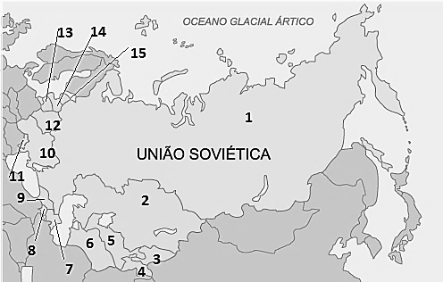

Sobre a União Soviética sua história e os acontecimentos posteriores à sua desintegração, analise as afirmativas a seguir:

**I.** Na Segunda Guerra Mundial, a União Soviética teve papel relevante na vitória dos aliados contra a Alemanha Nazista, quando, desconsiderando o Pacto Germano-Soviético, atacou as tropas alemãs em Stalingrado.

**II.** Além da influência nos países satélites do Leste Europeu, a União Soviética, durante a Guerra Fria, interferiu no destino de vários países do globo, como foi o caso de Cuba, quando apoiou o governo de Fidel Castro, aumentando as tensões com os EUA, produzindo um episódio conhecido como “Crise dos Mísseis”.

**III.** Apesar do forte choque ideológico e da retórica da Guerra Fria, até 1970 as relações entre a União Soviética e os Estados Unidos permaneceram razoavelmente estáveis. Ambas se esforçavam em resolver disputas sem que houvesse um choque aberto entre suas forças armadas.

**IV.** As reformas políticas e econômicas iniciadas por Mikhail Gorbatchov, em fins da década de 1980, na União Soviética, se fizeram acompanhar de muitas transformações nos países do Leste europeu, aprofundando a crise do socialismo na região, possibilitando a transição para o capitalismo.

**V.** A exceção dos países bálticos, assinalados com os números 13, 14 e 15, os demais países da antiga União Soviética, ao término da Guerra Fria, formaram um bloco chamado Comunidade dos Países Independentes (CEI), aglutinados em torno da Rússia, principal herdeira da extinta superpotência.

A alternativa que contém todas as afirmativas verdadeiras é a:

a) apenas a III.

b) I, II e IV.

c) II e IV.

d) II, III, IV e V.

e) III, IV e V.

**17.** Com base na análise do mapa e dos conhecimentos sobre a distribuição regional das indústrias, no Brasil, assinale a alternativa correta.

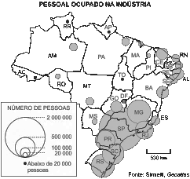

a) Ainda se observa uma nítida concentração industrial na região Sudeste, sendo este um reflexo das desigualdades sociais e econômicas que marcaram a evolução política e econômica do País.

b) Os ciclos do ouro e da cana-de-açúcar desencadearam, respectivamente, os processos de industrialização das regiões Sudeste e Nordeste.

c) A liberação da mão de obra escrava, no estado de São Paulo, foi importante para o desenvolvimento da indústria local, pois os negros livres engajaram-se no processo industrial, constituindo a mão de obra principal do setor secundário.

d) A região Centro-Oeste destaca-se pela indústria pesada, ligada à construção de barragens e pela indústria aeronáutica, sediada em Brasília.

e) Por razões históricas, a indústria nordestina desenvolveu- se principalmente no sertão semiárido, pois o litoral úmido manteve o perfil da economia agrária agroexportadora de cana-de-açúcar.

**18.** A Sociologia tem por objeto o estudo das relações humanas e dos fenômenos e processos sociais. Assim, ela mantém estreitas afinidades com as demais Ciências Sociais, constituindo em conjunto com estas, uma visão panorâmica e integrada do fenômeno humano.

Dentre os grandes pensadores da sociologia destacam-se:

a) Durkheim que apresenta como objeto da Sociologia o Fato Social.

b) Max Webber que apresenta como objeto da Sociologia as Condições Materiais da sociedade.

c) Karl Marx que propõe o Fato Social como objeto de estudo da Sociologia.

d) Augusto Comte que define as questões morais como Objeto de estudo da Sociologia.

e) NDA (Nenhuma das alternativas).

**19.** Designa-se por **período helenístico** (do grego, hellenizein – "falar grego", "viver como os gregos") o período da história da Grécia de parte do Oriente Médio compreendido entre a morte de Alexandre o Grande em 323 a.C. e a anexação da península grega e ilhas por Roma em 146 a.C. foi marcado por grandes transformações na civilização grega.

Entre suas características, podemos destacar:

a) O desenvolvimento de correntes filosóficas que, diante do esvaziamento das atividades políticas das cidades-Estado, faziam do problema ético o centro de suas preocupações visando, principalmente, o aprimoramento interior do ser humano.

b) Um completo afastamento da cultura grega com relação às tradições orientais, decorrente, sobretudo, das rivalidades com os persas e da postura depreciativa que considerava bárbaros todos os povos que não falavam o seu idioma.

c) A manutenção da autonomia das cidades-estados, a essa altura articuladas primeiro na Liga de Delos, sob o comando de Atenas e, posteriormente, sob a Liga do Peloponeso, liderada por Esparta.

d) A difusão da religião islâmica na região da Macedônia, terra natal de Felipe II, conquistador das cidades-estados gregas.

e) O apogeu da cultura helênica representado, principalmente, pelo florescimento da filosofia e do teatro e o estabelecimento da democracia ateniense.

**20.** Observe o mapa a seguir:

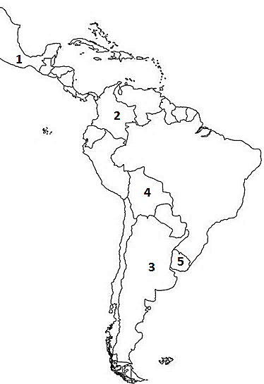

Analise as afirmativas sobre a geopolítica da América Latina:

**I.** O número 1 corresponde ao México, país da América do Norte que faz parte do NAFTA, bloco econômico formado também pelos Estados Unidos e o Canadá, vive atualmente uma onda de violência motivada pelas disputas entre os cartéis das drogas que atuam nesse país latino-americano.

**II.** A Venezuela, indicada pelo número 2, tem sérios problemas políticos e vive a expectativa de um acordo de paz com os guerrilheiros das FARC, conduzido pelo atual presidente Nicolás Maduro.

**III.** A Argentina, indicado pelo número 3, enfrenta uma batalha judicial nas cortes internacionais contra os “fundos abutres” - fundos especulativos que compraram títulos de credores que não aceitaram a reestruturação da dívida feita pela Argentina no início desse século.

**IV.** A Bolívia, país assinalado pelo número 4, elegeu para o terceiro mandato consecutivo o atual presidente Evo Morales, e está vivendo um período de relativa calma política, uma vez que esse país andino foi marcado historicamente por uma sucessão de golpes de estado.

**V.** O Paraguai, apontado pelo número 5, membro fundador do Mercosul, juntamente com o Brasil, a Argentina e o Uruguai, foi suspenso temporariamente do bloco, após o impeachment do presidente Fernando Lugo em 2012.

A alternativa que contém todas as afirmativas verdadeiras é a:

a) III e IV.

b) I, III e IV.

c) II e IV.

d) I, IV e V.

e) I, III, e V.

**HISTÓRIA GERAL E DO BRASIL**

Questões de 21 a 30

**21.** O açúcar e suas técnicas de produção foram levados à Europa pelos árabes no século VIII, durante a Idade Média, mas foi principalmente a partir das Cruzadas (séculos XI e XIII) que a sua procura foi aumentando.

Nessa época passou a ser importado do Oriente Médio e produzido em pequena escala no sul da Itália, mas continuou a ser um produto de luxo, extremamente caro, chegando a figurar nos dotes das princesas casadoiras.

(CAMPOS, R. Grandeza do Brasil no tempo de Antonil,

1681-1716, São Paulo: Atual, 1996).

Considerando o conceito do Antigo Sistema Colonial, o açúcar foi o produto escolhido por Portugal para dar início à colonização brasileira, em virtude de:

a) a mão de obra necessária para o cultivo ser suficiente.

b) os árabes serem aliados históricos dos portugueses.

c) o lucro obtido com o seu comércio ser muito vantajoso.

d) as feitorias africanas facilitarem a comercialização desse produto.

e) os nativos da América dominarem uma técnica de cultivo semelhante.

**22.** Art. 92. São excluídos de votar nas Assembleias Paroquiais:

**I.** Os menores de vinte e cinco anos, nos quais não se compreendam os casados, os oficiais Militares, que forem maiores de vinte e um anos, os Bacharéis Formados e Clérigos de Ordens Sacras.

**IV.** Os Religiosos, e quaisquer que vivam em Comunidade claustral.

**V.** Os que não tiverem de renda líquida anual cem mil réis por bens de raiz, indústria, comércio ou empregos.

(Constituição Política do Império do Brasil (1824). Disponível em: https://legislação.planalto.gov.br. Acesso em: 27 abr. 2010 - adaptado).

A legislação espelha os conflitos políticos e sociais do contexto histórico de sua formulação. A Constituição de 1824 regulamentou o direito de voto dos “cidadãos brasileiros” com o objetivo de garantir:

a) o controle do poder político nas mãos dos grandes proprietários e comerciantes.

b) a ampliação do direito de voto para maioria dos brasileiros nascidos livres.

c) a concentração de poderes na região produtora de café, o Sudeste brasileiro.

d) o fim da inspiração liberal sobre a estrutura política brasileira.

e) a diminuição da interferência da Igreja Católica nas decisões político-administrativas.

**23.** Após a abdicação de D. Pedro I, o Brasil atravessou um período marcado por inúmeras crises: as diversas forças políticas lutavam pelo poder e as reivindicações populares eram por melhores condições de vida e pelo direito de participação na vida política do país. Os conflitos representavam também o protesto contra a centralização do governo. Nesse período, ocorreu também a expansão da cultura cafeeira e o surgimento do poderoso grupo dos barões do café, para o qual era fundamental a manutenção da escravidão e do tráfico negreiro.

O contexto do Período Regencial foi marcado:

a) por revoltas populares que reclamavam a voltada monarquia.

b) por várias crises e pela submissão das forças políticas ao poder central.

c) pela luta entre os principais grupos políticos que reivindicavam melhores condições de vida.

d) pela convulsão política e por novas realidades econômicas que exigiam o reforço de velhas realidades sociais.

e) pelo governo dos chamados regentes, que promoveram a ascensão social dos “barões do café”.

**24.** A figura do coronel era muito comum durante os anos iniciais da República, principalmente nas regiões do interior do Brasil.

Normalmente, tratava-se de grandes fazendeiros que utilizavam seu poder para formar uma rede de clientes políticos e garantir resultados de eleições. Era usado o voto de cabresto, por meio do qual o coronel obrigava os eleitores de seu “curral eleitoral” a votarem nos candidatos apoiados por ele. Como o voto era aberto, os eleitores eram pressionados e fiscalizados por capangas, para que votassem de acordo com os interesses do coronel.

Mas recorria-se também a outras estratégias, como compra de votos, eleitores-fantasma, troca de favores, fraudes na apuração dos escrutínios e violência.

(Disponível em: http://www.historiadobrasil.net/republica.

Acesso em: 12 dez. 2008 - adaptado).

Com relação ao processo democrático do período registrado no texto, é possível afirmar que:

a) o eleitor não podia eleger o presidente da República.

b) o coronel aprimorou o processo democrático ao instituir o voto secreto.

c) o coronel se servia de todo tipo de recursos para atingir seus objetivos políticos.

d) o eleitor era soberano em sua relação com o coronel.

e) os coronéis tinham influência maior nos centros urbanos.

**25.** Para Caio Prado Jr., a formação brasileira se completaria no momento em que fosse superada a nossa herança de inorganicidade social ― o oposto da interligação com objetivos internos ― trazida da colônia.

Este momento alto estaria, ou esteve, no futuro. Se passarmos a Sérgio Buarque de Holanda, encontraremos algo análogo. O país será moderno e estará formado quando superar a sua herança portuguesa, rural e autoritária, quando então teríamos um país democrático.

Também aqui o ponto de chegada está mais adiante, na dependência das decisões do presente. Celso Furtado, por seu turno, dirá que a nação não se completa enquanto as alavancas do comando, principalmente do econômico, não passarem para dentro

do país. Como para os outros dois, a conclusão do processo encontra-se no futuro, que agora parece remoto.

(SCHWARZ, R. Os sete fôlegos de um livro. Sequências brasileiras.

São Paulo: Cia. das Letras,1999 - adaptado).

Acerca das expectativas quanto à formação do Brasil, a sentença que sintetiza os pontos de vista apresentados no texto é:

a) Brasil, um país que vai pra frente.

b) Brasil, glória no passado, grandeza no presente.

c) Brasil, a eterna esperança.

d) Brasil, terra bela, pátria grande.

e) Brasil, gigante pela própria natureza.

**26.** Durante a história da humanidade o marxismo orientou as estruturas econômicas e análises históricas. Partindo deste princípio analise as assertivas acerca dos sistemas produtivos através da história:

a) Modo de produção asiático consiste na servidão coletiva no qual o estado é o dono dos meios de produção e se apropria do trabalho do camponês explorando sua mão de obra.

b) Modo de produção escravista teve seu apogeu durante a exploração da América portuguesa com a exploração dos escravos africanos.

c) Modo de produção feudal foi preponderante na Roma antiga onde os servos desemprenhavam o papel principal na estrutura produtiva.

d) Modo de produção capitalista tem como princípio fundamental a busca pelo lucro e a divisão equitativa dos bens.

e) Modo de produção comunista foi desenvolvido nas sociedades pré-colombianas e entre os índios brasileiros.

**27.** “Todos aqueles que nada têm de melhor para nos oferecer que o uso do seu corpo e dos seus membros são condenados pela natureza à escravidão. É melhor para eles servir que serem abandonados a si próprios.” (Aristóteles).

Sobre a escravidão antiga, é correto afirmar:

a) Embora solidamente enraizado na sociedade clássica antiga, o sistema escravista foi sendo paulatinamente abolido no período.

b) Os escravos conseguiram melhores condições de vida após promoverem constantes revoltas, como a de Spartacus (73-71 a.C.), que liderou o último movimento rebelde contra Roma.

c) A escravidão e a liberdade helênicas eram indivisíveis, pois uma era a condição estrutural da outra; uma condição polarizada da perda completa de liberdade justaposta a uma nova liberdade sem impedimentos.

d) A escravidão no mundo grego gerava muitas polemicas e o avanço dos ideais democráticos em Atenas estimularam o fim da escravidão naquela cidade estado

e) Em Roma a ausência constante de escravos durante a República fez o estado romano adotar outro sistema econômico o modo de produção asiático.

**28.** O triunfo do cristianismo e o estabelecimento de reinos germânicos em terras que antes eram romanas representaram uma nova fase na história ocidental: o ocaso do mundo antigo e o prelúdio dos tempos medievais, período que se estendeu por mais de dez séculos. Ao longo desse período se desenvolveu uma civilização comum que integrou elementos cristãos, greco-romanos e germânicos.

Sobre o período medieval, podemos fazer a seguinte afirmação:

a) A estrutura de produção manteve o modelo escravista romano devido ao grande contingente de escravos conquistados pelas invasões barbaras

b) A concentração do poder foi uma característica marcante da Idade Média, pois os reis germânicos se inspiraram nas estruturas políticas romanas para montar os seus estados.

c) Neste período ocorreu uma ruralização da economia e a diminuição das feiras e circulação monetária fazendo com que a servidão e as trocas fossem os modelos mais adotados no período.

d) Os centros urbanos ficaram muito maiores devido ao crescimento do cristianismo, pois muitas cidades se formaram ao redor de grandes catedrais góticas que foram construídas neste período.

e) A Igreja católica teve pouco poder durante a Idade Média justamente pelo fato da grande força adquirida pela Igreja Ortodoxa sustentada pelo império romano do Oriente.

**29.** A Reforma Protestante [ocorrida no século XVI] pôs fim ao monopólio espiritual da Igreja Católica, oferecendo aos fiéis novas opções religiosas. Um dos efeitos do movimento, sobretudo a partir do calvinismo, foi o estímulo ao desenvolvimento capitalista [...].

(FIGUEIRA, D. História. São Paulo: Ática, 2003, p. 115).

O quadro a seguir apresenta algumas diferenças entre a Igreja Católica e a Igreja Calvinista.

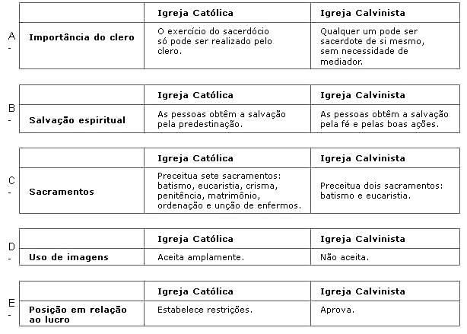

Assinale a alternativa em que há uma caracterização correta.

a) A igreja católica modificou diversos dogmas da sua doutrina após a reforma protestante, pois temia perder fieis para as religiões nascentes.

b) As idéias protestantes tiveram grande aceitação por parte dos monarcas portugueses, espanhóis e ingleses.

c) Os protestantes eram contrários à autoridade do Papa e à intermediação dos padres na leitura da Bíblia.

d) O movimento da Reforma teve os seus objetivos defendidos, reduzindo o poder da burguesia contra a ideologia senhorial.

e) do Concílio de Trento saiu uma Igreja reformada e modernizada. A autoridade papal foi diminuída e a doutrina tradicional da salvação competente negada com a criação do Catecismo e do Missal;

**30.** O Renascimento europeu dos séculos XV e XVI anunciava um novo homem, liberto do véu da teologia, envolvido com a natureza que se torna a medida de todas as coisas, capaz de inovar em todos os ramos do conhecimento e suficientemente curioso para ultrapassar as fronteiras da Europa. A inquietação desse homem renascentista deu-lhe a condição de descobridor do Novo Mundo.

(Adaptado de RODRIGUES, Antonio E.M. e FALCON, Francisco J.C. Tempos Modernos. RJ: Civilização Brasileira, 2000.)

O texto citado apresenta a grande novidade dos Tempos Modernos: o novo homem. Sobre o Renascimento, assinale a alternativa correta:

a) As grandes transformações artísticas do Renascimento começaram na Península Itálica, mas o maior centro de difusão da pintura foi a Inglaterra

b) As artes passaram por um profundo processo de transformação, especialmente em virtude da utilização da perspectiva.

c) Crítica à visão antropocêntrica de mundo imposta pelos reis que, ao unificarem seus reinos formando os Estados Modernos, passaram também a impor uma visão de mundo que os colocava como divinos e passíveis de serem adorados;

d) origem rural, com financiamento pelos senhores feudais, que percebiam no Renascimento uma estratégia de enfrentamento para deter a burguesia que, naquele momento histórico, aliada aos reis, pretendia tirar-lhes o poder político.

e) O renascimento cultural aboliu o pensamento religioso através do antropocentrismo e muitos renascentista adotaram o ateísmo como forma de compreensão filosófica.

**BIOLOGIA**

Questões de 31 a 40

**31.** Organismos que apresentam células compartimentadas, pluricelulares e sem organização histológica ou fisiológica deve ser:

a) poríferos e fungos.

b) celenterados e poríferos.

c) cnidários e vírus.

d) briófitas e fungos.

e) fungos e pteridófitas.

**32.** São estruturas celulares estruturadas por membrana lipoprotéica:

a) centríolos e ribossomos.

b) centríolos e RER.

c) ribossomos e golgiossomo.

d) peroxissomos e REL.

e) nucléolos e flagelos.

**33.** A fisiologia celular em grande, se efetiva com a ocorrência de ciclos de reações químicas. Como exemplos destacam ciclos de células animais com intensa atividade respiratória; células vegetais realizando a redução do gás carbônico e hepatócitos promovendo as desintoxicações.

Os ciclos bioquímicos associados respectivamente às células e seu processos são:

a) ciclo do ácido acético, ciclo da ornitina e ciclo das pentoses.

b) ciclo de Krebs, ciclo de Calvin e ciclo da ornitina.

c) ciclo das pentoses, ciclo do ácido tricaboxílico e ciclo hepatornitínico.

d) ciclo da ornitina, ciclo das pentoses e ciclo do ácido acético.

e) ciclo de Krebs, ciclo da ornitina e ciclo de Calvin.

**34.** Uma célula em meio isotônico:

a) animal; perde água por difusão e a vegetal desidrata-se por osmose.

b) animal; ganha água por osmose e a vegetal plasmolisa.

c) tanto animal como a vegetal mantêm seus respectivos estados de turgor.

d) animal; emite pseudópodes e a vegetal forma plasmodesmos.

e) animal; plasmolisa e a vegetal sofre plasmóptise.

**35.** São funções comuns ao REL e o golgiossomo **EXCETO**:

a) Armazenamento.

b) Empacotamento.

c) Síntese de substâncias.

d) Emissão de vesículas de transporte.

e) Secreção celular.

**36.** São células humanas de plóidia ímpar:

a) óvulos.

b) anterozóides.

c) Somáticas.

d) Germinativas.

e) Espermatogônias.

**37.** Vegetais que produzem pólen, óvulo, semente e fruto:

a) Fanerógamas.

b) Criptógamas.

c) Angiospermas.

d) Gimnospermas.

e) Pteridófitas.

**38.** É considerado o sistema de integração fisiológica:

a) Digestório.

b) Endócrino.

c) Nervoso.

d) Circulatório.

e) Respiratório.

**39.** Sobre um casal em que os conjugues são fenotipicamente idênticos em relação a um determinado fenótipo e que teve um descendente que diferem deles fenotipicamente é correto o que se afirma em:

a) Um dos genitores é homozigoto.

b) O casal apresenta o fenótipo considerado dominante.

c) O descendente deve ser heterozigoto.

d) Os dados não permite concluir sobre o tipo de padrão genético.

e) O descendente pode ser heterozigoto.

**40.** Uma interação entre o processo evolutivo e a ecologia, segundo Darwin evidencia-se quando:

a) A seleção natura induz a determinação do habitat.

b) O ambiente força o desenvolvimento de uma estrutura de maior adaptabilidade.

c) A seleção, através do uso ou desuso, estabelece um comportamento de acasalamento de maior eficiência.

d) Os mecanismos de reprodução assexuada sofre influência ambiental.

e) O ambiente direciona as acomodações dos nichos ecológicos e os respectivos níveis tróficos nas teias alimentares.

**FÍSICA**

Questões de 41 a 50

**41.** O gráfico representa a velocidade escalar de um ponto material, que descreve um movimento uniformemente variável, em função do tempo.



A partir da análise do gráfico, pode-se concluir:

a) O movimento do ponto material é retardado e retrógrado.

b) A aceleração do ponto material é igual a 5,0m/s2.

c) A velocidade média até os 3 s de movimento foi 35 m/s.

d) No instante 3s o corpo estava na posição 20 m.

e) O espaço percorrido pelo ponto material no intervalo de tempo de 3,0s é igual a 90,0m.

**42.** Estudando a queda dos corpos, Galileu Galilei (1564-1642) concluiu que um corpo leve e um corpo pesado, abandonados do repouso, simultaneamente, de uma mesma altura, atingem o chão no mesmo instante. A partir dessa conclusão de Galileu, que só é válida para os corpos no vácuo, um corpo leve e um corpo pesado, em queda livre, vistos de um referencial fixo no chão,

a) descrevem trajetória parabólica.

b) mantêm aceleração constante.

c) atingem o chão com velocidades diferentes.

d) aumentam a aceleração em 10 m/s a cada 1 s.

e) desenvolvem velocidade constante.

**43.** Em 1824, Sadi Carnot afirmava que o rendimento de uma máquina térmica era função exclusiva das temperaturas dos corpos que formavam a fonte fria e a fonte quente. Vale lembrar que naquela época, não era conhecido o Princípio da Conservação da Energia nem a equivalência entre calor e trabalho. Com base nos conhecimentos sobre termodinâmica é correto afirmar:

a) Uma máquina de Carnot apresenta rendimento de 100% se a fonte fria estiver a 0ºC.

b) Uma quantidade de energia de 1 Joule equivale a aproximadamente a 4 calorias

c) Os motores térmicos atualmente funcionam de acordo o Ciclo de Carnot.

d) Numa compressão adiabática o sistema sofre um aumento de temperatura.

e) Numa transformação isocórica não há variação de energia interna do sistema.

**44.** Um corpo de massa 20kg é colocado num plano inclinado de 53° com a horizontal. Adote 0,20 para o coeficiente de atrito entre ambos, g=10m/s2, sen53°=0,80 e cos53°=0,60.

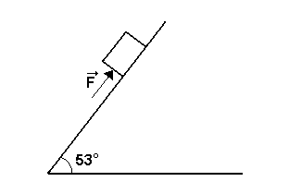

Quando uma força , de intensidade 100N e paralela ao plano inclinado, é aplicada no corpo, a aceleração adquirida por ele tem módulo, em m/s2 igual a:

a) 0,72

b) 1,8

c) 3,6

d) 6,0

e) 8,0

**45.** Um bloco de madeira, quando posto a flutuar livremente na água, cuja massa específica à 1,00g/ cm3, fica com 44% de seu volume fora d'água. A massa específica média dessa madeira, em g/ cm3, é:

a) 0,44

b) 0,56

c) 1,00

d) 1,44

e) 1,56

**46.** A figura representa o esquema simplificado de um olho humano, denominado de olho reduzido. A luz proveniente de um objeto penetra no olho pela córnea e, até atingir a retina, ela percorre, na seguinte ordem, o humor aquoso, o cristalino e o humor vítreo, que são representados por uma única lente.



Com base nessas informações e nos conhecimentos da óptica geométrica, analise as afirmativas e marque com **V** as verdadeiras e com **F**, as falsas.

(__) A distância focal da lente de um olho humano normal pode ser variável para garantir acomodação visual.

(__) A miopia decorre de um achatamento do globo ocular e pode ser corrigido com o auxílio de uma lente convergente.

(__) Na formação das imagens na retina do olho humano normal, o cristalino funciona como lente convergente, formando imagens reais e invertidas, situada a uma distância de 15,0mm da lente.

(__) A hipermetropia é corrigida com o auxílio de uma lente convergente, cuja finalidade é aproximar o ponto remoto do olho da pessoa.

A alternativa que indica a sequência correta, de cima para baixo, é a:

a) V V V F

b) V F V F

c) V V F F

d) F V F F

e) F F F V

**47.** A variação de temperatura dos corpos produz um fenômeno bastante comum no cotidiano, a dilatação térmica. De acordo com os princípios da Física, podemos dizer:

a) Os corpos ocos dilatam mais que os corpos maciços.

b) Quando uma chapa metálica com um furo central é aquecida, o furo tende a diminuir.

c) Quando uma substancia é aquecida sem mudar de estado, a sua densidade tende a diminuir.

d) Os líquidos apresentam geralmente menor coeficiente de dilatação que os sólidos.

e) O coeficiente de dilatação aparente de um líquido depende da temperatura.

**48.** Uma carga elétrica se desloca numa linha de força, de um campo eletrostático gerado por cargas elétricas em repouso. A carga é positiva e se move no sentido da linha de força indo de um ponto 1 para um ponto 2, é correto afirmar:

a) O potencial elétrico é decrescente no sentido da linha de força.

b) A força elétrica resultante F, em cada ponto da trajetória, que age sobre q, tem direção perpendicular à linha.

c) A força resultante sobre a carga é nula.

d) As linhas de força de um campo elétrico, gerado por cargas elétricas em repouso, podem ser linhas fechadas.

e) O trabalho da força elétrica durante o deslocamento da carga q sobre uma superfície equipotencial é sempre positivo.

**49.** Racionalizar o uso da água significa usá-la sem desperdício e considerá-la uma prioridade social e ambiental, para que a água tratada nunca falte nas torneiras. Assim, se por uma torneira defeituosa cair uma gota de água a cada segundo e, em uma hora, o volume de água desperdiçado for de 0,18 litro, é correto afirmar que o volume de uma gota d’água é igual, em m3:

a) 5 . 10-8

b) 5 . 10-5

c) 4 . 10-6

d) 3 . 10-7

e) 5 . 10-6

**50.** Os choques elétricos produzidos no corpo humano podem provocar efeitos que vão desde uma simples dor ou contração muscular até paralisia respiratória ou fibrilação ventricular. Tais efeitos dependem de fatores como a intensidade de corrente elétrica, duração, resistência da porção do corpo envolvida. Suponha, por exemplo, um choque produzido por uma corrente de apenas 4 mA e que a resistência da porção do corpo envolvido seja de 3.000 Ω. Então, podemos afirmar que o choque elétrico pode ter sido devido ao contato com:

a) uma pilha grande de 1,5 V.

b) os contatos de uma lanterna contendo uma pilha grande de 6,0 V.

c) os contatos de uma bateria de automóvel de 12 V.

d) uma descarga elétrica produzida por um raio num dia de chuva.

e) os contatos de uma tomada de rede elétrica de 120 V.

**QUÍMICA**

Questões de 51 a 60

**51.** Em relação aos conhecimentos sobre transformações físicas e químicas, é correto afirmar:

a) Na solidificação são rompidas ligações intermoleculares.

b) Na fogueira há uma troca física entre combustível e água.

c) As chaleiras representam um dispositivo que irá transformar água líquida em sólida.

d) O carvão ao sofrer combustão, libera calor para aquecer o ambiente.

e) A energia necessária para vaporizar 1 mol de água líquida é igual à energia necessária para transformar a mesma quantidade de água em átomos isolados.

**52.** A tabela periódica é uma notável realização da ciência. Ela ajuda a organizar o que de outra forma seria um arranjo confuso dos elementos e de suas propriedades. A base da classificação periódica atual é a tabela do químico russo Mendeleev, proposta em 1869, com a diferença de que as propriedades dos elementos variam periodicamente com seus números atômicos e não com os pesos atômicos. Ela é um importante instrumento para a localização dos elementos químicos.

(http://chemistry.about.com. Adaptado.)

Analisando a classificação periódica, e usando o seu senso de localização, é possível afirmar que:

a) os gases nobres situam-se na porção oriental da tabela.

b) os metais alcalino-terrosos localizam-se na parte central da tabela.

c) os halogênios são todos gasosos e situam-se na parte meridional da tabela

d) comparando-se a tabela, com um mapa mundi, poder-se-ia afirmar que o mar seria constituído por ametais.

e) os elementos de uma mesma família da classificação periódica possuem propriedades semelhantes porque eles ocorrem no mesmo lugar da Terra.

**53.** A grafita é formada pelo carbono submetido a calor e pressão...

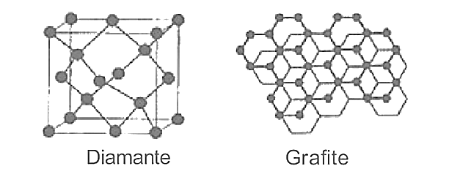

Sobre as formas alotrópicas, assinale a alternativa correta.

a) O grafite que apresenta carbono com hibridização sp3 não conduz eletricidade.

b) Os átomos de carbono possuem o mesmo tipo de hibridização no diamante e no grafite.

c) Os átomos de carbono, no diamante, estão separados por ângulos de 120º.

d) Os átomos de carbono possuem hibridização sp3 no diamante e sp2 no grafite.

e) O diamante não possui átomos de carbono com hibridização sp3.

**54.** O iceberg apresenta uma parte imersa e outra parte submersa em água cuja densidade pode ser considerada como igual a 1 g/cm3. Sobre o sistema, (iceberg-água do mar) podemos afirmar que:

a) Será uma substância pura e heterogênea.

b) A água do mar é menos densa que a água pura.

c) Será um sistema heterogêneo.

d) Terá, pelo menos 3 componentes.

e) O iceberg terá temperatura de ebulição variável.

**55.** Sobre os conceitos atômicos é CORRETO afirmar:

a) No experimento do tubo de raios catódicos proposto por Thomson os raios que atravessam são positivos.

b) Átomos isótopos quando formam substâncias com o mesmo reagente, produzem produtos com massas diferentes.

c) Dois átomos isóbaros possuem a mesma carga nuclear.

d) No experimento da folha de ouro realizada por Rutherford em 1911, caso o ouro fosse substituído por outro átomo qualquer, os resultados seriam os mesmos.

e) O modelo de Rutherford define o átomo como contínuo.

**56.** Conhecida como nanoaranha, nas paredes de uma caverna no Peru, encontram-se desenhos que, segundo pesquisadores pode indicar uma substância com importância medicinal.

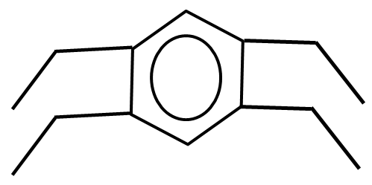

A respeito dessa substância, pode-se afirmar que:

a) Terá apenas carbonos terciários e sp2.

b) Tem apenas ligações sígmas e com cadeia alifática.

c) Tem fórmula C6H12 e é um alceno.

d) trata-se do alcano 1,2,4,5 –tetrametilbenzeno.

e) é um composto aromático de cadeia mista.

**57.** A respeito dos princípios que regem a termodinâmica, pode-se afirmar que:

a) A variação de entalpia envolvida na formação de qualquer quantidade de um produto a partir de substâncias simples, estando todos os reagentes e os produtos em seus estados-padrão, recebe o nome de entalpia-padrão de formação, ou calor-padrão de formação ou simplesmente entalpia de formação.

b) Entalpia, por vezes referida como entalpia absoluta, é uma grandeza física definida no âmbito da termodinâmica clássica de forma que esta meça a máxima energia de um sistema termodinâmico, teoricamente passível de ser deste removida na forma de calor.

c) A reação entre uma substância e o gás oxigênio é uma reação de combustão. A energia liberada na combustão de qualquer quantidade de substância é chamada de entalpia de combustão.

d) A entropia (do grego εντροπία, entropía), unidade [J/K] (joules por kelvin), é uma grandeza termodinâmica que mensura o grau de reversibilidade de um sistema, encontrando-se geralmente associada ao que denomina-se por ordem ou organização dos sistemas.

e) a energia livre de Gibbs é uma grandeza que busca medir a totalidade de energia atrelada a um sistema termodinâmico disponível para execução de trabalho “útil” - trabalho atrelado apenas ao movimento em máquinas térmicas.

**58.** No de inverno, sofremos com o excesso de umidade, principalmente nos armários. Uma maneira eficiente de se retirar a umidade de armários é utilizar sais que tenham grande capacidade de absorção de água.

Um exemplo é o cloreto de cálcio, CaCl2, que consegue retirar duas moléculas de água do ar para cada molécula de sal, formando o sal hidratado CaCl2 · 2 H2O.

(Considere: H = 1; O = 16; Ca = 40; Cl = 35,5).

A respeito dessa informação e de acordo com seus conhecimentos, pode-se afirmar que:

a) A massa molecular será de 247 g/mol.

b) Existem 3 substâncias e 3 moléculas no CaCl2 · 2 H2O.

c) Em 1 mol do sal hidratado há mais de 2 moles de água.

d) No sal hidratado há cerca de 48% de cloro.

e) Trata-se de uma molécula quaternária e pentatômica.

**59.** Graças às suas múltiplas propriedades e aplicações, ele é considerado o rei dos frutos curativos. Saiba por que você deve incluir esse sabor azedinho no cardápio sem fazer cara feia. Os ácidos cítrico (Estrutura 1) e ascórbico (Estrutura 2), encontrados no limão, são nutrientes que podem proporcionar benefícios importantes ao organismo, como a estimulação do sistema imunológico.

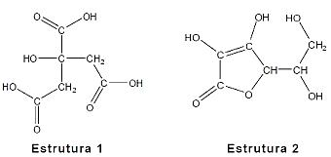

Em relação a essas duas substâncias, é correto afirmar:

a) Apenas o ácido ascórbico, cuja fórmula molecular é C6H8O6, forma ligações de hidrogênio em solução aquosa.

b) Apenas o ácido cítrico, cuja fórmula molecular é C5H8O7, forma ligações de hidrogênio em solução aquosa.

c) Ambas formam ligações de hidrogênio em solução aquosa.

d) Nenhuma delas forma ligações de hidrogênio em solução aquosa.

e) Não há carbonos tetraédricos em nenhuma das duas moléculas.

**60.** Por causa da desnutrição, pelo menos 10 mil crianças com menos de cinco anos morreram no ano passado. Mesmo assim, a maioria das crianças desnutridas do Sudão não morre por causa disso, elas simplesmente se transformam em adultos defeituosos. A falta de nutrientes essenciais para o desenvolvimento faz com que os adultos tornem-se intelectualmente limitados, com um QI de apenas 15 pontos, incapazes de ler ou até mesmo de se concentrar, e propensos a abandonar cedo a escola. Atualmente, as crianças dormem nas aulas, chegam constantemente atrasadas, não absorvem o ensino e têm um raciocínio lento. Numa medida controladora e preventiva, a África do Sul acrescentou uma farinha fortificante com nutrientes à alimentação de 30 dos 46 milhões de cidadãos sul-africanos. A Nigéria adicionou vitamina A à farinha, ao óleo de cozinha e ao açúcar. O governo do Sudão e da Etiópia

pretende adicionar iodo a todo o sal até o fim do ano. A farinha fortificante contém vários micronutrientes, destacando-se o ferro que vem com teor de 5% da mistura.

O voluntário Érick fornece um pouco da farinha para uma criança, na tentativa de salvá-la. Qual o número de átomos de ferro, recebido pela criança em um mês, ao consumir 100g da farinha, por dia?

a) 3,2 x 1026

b) 3,2 x 1023

c) 3,2 x 1025

d) 1,6 x 1024

e) 5,3 x 1025

**MATEMÁTICA**

Questões de 61 a 70

**61.** A solução, em N, da equação , é:

a) 01

b) 02

c) 5/3

d) 7/5

e) Não existe.

**62.** Determine a metade do número representado por x = 228.

a) 214

b) 227

c) 114

d) 128

e) 127

**63.** No curso Zênite, no ano de 2000, tinham duas turmas de MTZ (Método de Treinamento Zênite). A turma A tinha 55 alunos, sendo 20 homens, e a turma B, composta com 45 alunos, dos quais, 20 eram mulheres. Com base nessas informações, determine a média dos alunos que estavam fazendo MTZ, que eram mulheres.

a) 3,5

b) 4,0

c) 4,5

d) 5,0

e) 5,5

**64.** A distância entre os pontos A( 1 , − 2 ) e B( 3 , 2 ) , em u.c., é:

a) 2 

b) 5 

c) 4

d) 2

e) 4 

**65.** O curso Zênite possui um grupo de 15 professores, incluindo o professor Zé Dias. Neste grupo, foi escolhido 3 professores para fazer a abertura do ano letivo de 2015 na turma do premed. De quantas maneiras isso pode ocorrer, tendo sempre o professor Zé Dias presente nessa abertura?

a) 182

b) 190

c) 91

d) 70

e) 210

**66.** Sendo a função f(x) = 12 – 8x, determine a raiz desta função:

a) 

b) 2/3

c) 1,5

d) − 2/3

e) 0

**67.** Na figura abaixo, tem-se o gráfico de uma função f, de R em R , definida por f(x) = ax + b . Nestas condições, é verdade que b – a é igual a:

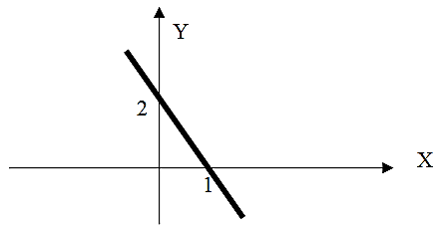

a) – 4

b) – 2

c) 0

d) 2 e) 4

**68.** Sabendo que log 4 8 = k, então 4k é igual a:

a) 02

b) 04

c) 05

d) 06

e) 08

**69.** Sabendo que sen x = 3/5, sendo x um arco do 1º quadrante, calcule o valor de .

a) 01

b) 02

c) 03

d) 5/3

e) 3/5

**70.** Se a altura de um triângulo equilátero é igual a 3cm, então a sua área, em cm2, é:

a) 18

b) 15

c) 12

d) 10

e) 9





